EL DÍA MIÉRCOLES 24

LA FACULTAD

PERMANECERÁ

ABIERTA DE

08:00 a 16:00 Hs.
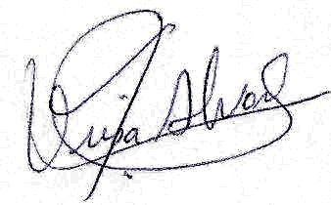
Nirsa Alvarez
Directora de División

